Умови плавання тіл

Чому сталевий цвях тоне у воді, а корабель, корпус якого виготовлений зі сталі, плаває?
Чому повітряні кулі називають апаратами, що легші за повітря?
Плавають кораблі і човни, дерев’яні іграшки й повітряні кульки, плавають риби, дельфіни, інші істоти. А від чого залежить здатність тіла плавати?

1. Умови плавання тіл
Проведемо дослід. Візьмемо невелику посудину з водою та декілька куль із різних матеріалів. Будемо по черзі опускати тіла у воду на певну глибину, а потім відпускати їх без початкової швидкості. Далі залежно від густини тіла можливі такі варіанти.
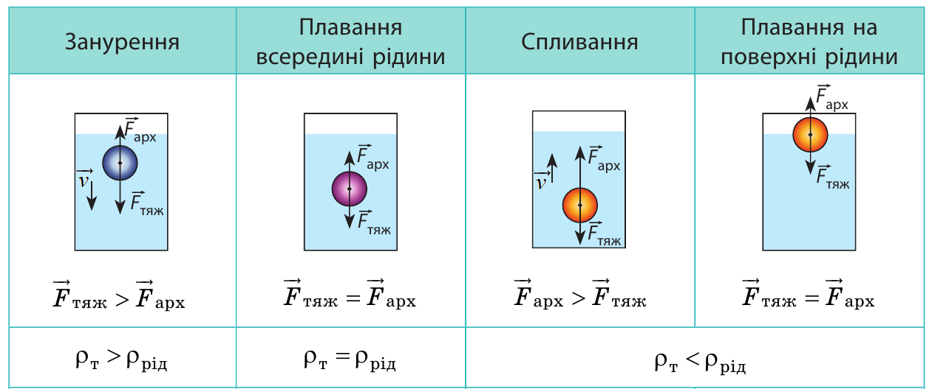
Занурення.
Тіло починає тонути і врешті опускається на дно посудини. З’ясуємо, чому це відбувається.
На початку руху на тіло діють дві сили:
- сила тяжіння $F_{тяж}=m_{т}g=ρ_{т}V_{т}g$ (оскільки $m_{т}=ρ_{т}V_{т}$)
- сила архімеда $F_{арх}{=ρ}_{рід}gV_{т}$

Тіло занурюється, а це означає, що вниз діє більша сила.
$$F_{тяж}>F_{арх}$$
$ρ_{т}V_{т}g>ρ_{рід}gV_{т}$
Скоротимо на$gV_{т}$

$$ρ_{т}>ρ_{рід}$$
Тіло тоне в рідині або газі, якщо густина тіла є більшою за густину рідини або газу.

Аналогічно міркуючи можна довести наступні випадки.
Плавання всередині рідини.
Тіло плаває в товщі рідини або газу, якщо густина тіла дорівнює густині рідини або газу.
$$ρ_{т}=ρ_{рід}$$

Спливання.
Тіло спливає в рідині чи газі або плаває на поверхні рідини, якщо густина тіла є меншою, ніж густина рідини або газу.
$$ρ_{т}<ρ_{рід}$$

2. Плавання тіл у живій природі
Змінюючи об'єм плавального міхура, риба може занурюватися, спливати або плавати всередині рідини.
Молюск наутилус плаває завдяки здатності змінювати об'єм внутрішніх порожнин у своєму організмі.
Повітряна оболонка на черевці дозволяє водяному павукові підніматися з глибини на поверхню.
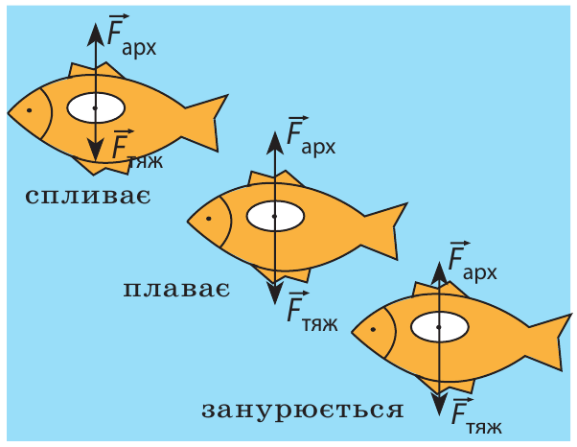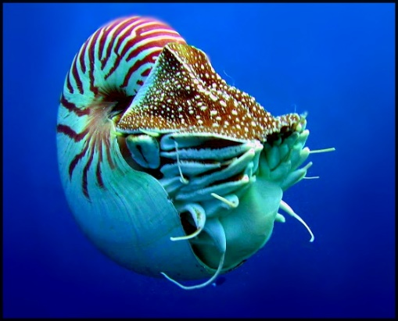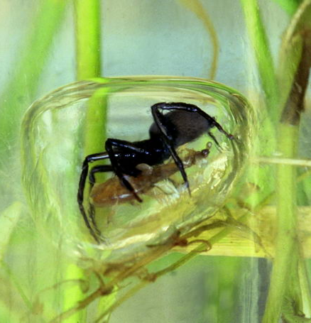

3.Чому плавають судна та літають повітряні кулі
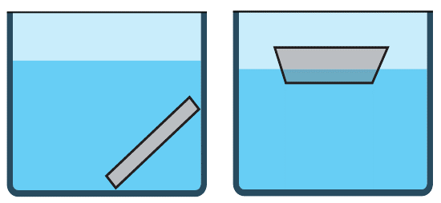
Чому сталева пластинка тоне, а виготовлений з неї човник пливає?
Густина сталі набагато більша від густини води, тому сталева пластинка тоне у воді.
Якщо з пластинки зробити човник і покласти на поверхню води то занурена частина човника витісняє води достатньо, щоб архімедова сила зрівноважила силу тяжіння, яка діє на човник.

Таким чином, середня густина суден набагато менша за густину води, тому судна плавають на її поверхні, занурюючись на відносно невелику частину свого об'єму.
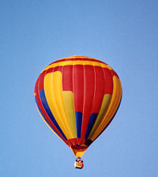
Люди вже давно використовують повітряні кулі (аеростати), що здіймаються завдяки заповненню їхньої оболонки гарячим повітрям або легким газом.
На повітряну кулю в повітрі діє виштовхувальна сила. Середня густина повітряної кулі менша від густини повітря, тому виштовхувальна сила більша за силу тяжіння і куля піднімається.

Дати відповіді на питання:
1. Сформулюйте умови плавання тіл.
2. У якій з рідин плаватиме лід: у гасі, воді чи спирті?
3. Чому металеве судно плаває на поверхні води?
4. Чому тоне корабель, який отримав пробоїну?
5. Чому літають повітряні кулі?
6. Для чого і як мешканці морів і річок змінюють власну густину?
Домашнє завдання
Вивчити § 39, № 260, 268, 269, 277

